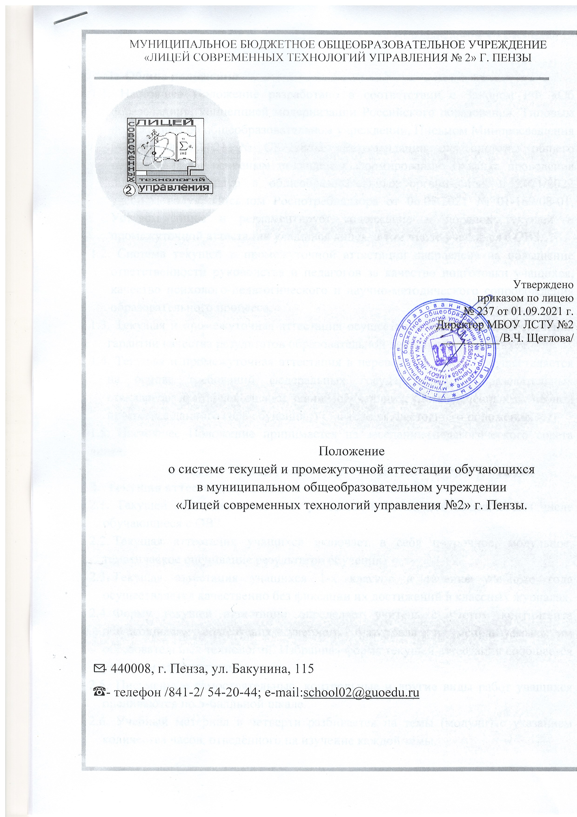
- Общие положения
1.1. Настоящее Положение разработано в соответствии с Законом РФ «Об образовании», концепцией модернизации Российского образования, Типовым положением об общеобразовательном учреждении, Письмом Минпросвещения РФ от 06.08.2021 № СК-228/03 «Рекомендации для системы общего образования по основным подходам к формированию графика проведения оценочных процедур в общеобразовательных организациях в 2021/2022 учебном году», Письмом Роспотребнадзора от 06.08.2021 № 01-169/08-01, Уставом лицея и регламентирует содержание и порядок текущей и промежуточной аттестации учащихся лицея, в том числе учащихся с ОВЗ.
1.2. Система текущей и промежуточной аттестации направлена на повышение ответственности руководства и педагогов за качество подготовки учащихся, качество психолого-педагогического и научно-методического сопровождения образовательного процесса.
1.3. Текущая и промежуточная аттестация осуществляются с целью обеспечения гарантии качества результатов образовательной деятельности учащихся.
1.4. Текущая и промежуточная аттестация в переводных классах осуществляется на основе требований федеральных государственных образовательных стандартов; критериев оценки знаний обучающихся, определенных в учебной программе данного года обучения, Устава лицея, настоящего положения.
1.5. Настоящее Положение принимается на заседании педагогического совета лицея.

2. Текущая аттестация учащихся
2.1. Текущей аттестации подлежат учащиеся всех классов лицея, в том числе обучающиеся с ОВЗ.
2.2. Текущая аттестация учащихся включает в себя поурочное, модульное, тематическое оценивание результатов обучения.
2.3. Текущая аттестация учащихся 1-х классов в течение учебного года осуществляется качественно без фиксации их достижений в классных журналах.
2.4. Форму текущей аттестации определяет учитель с учетом контингента обучающихся, содержания учебного материала и используемых им образовательных технологий. Избранная форма текущей аттестации сообщается учителем администрации лицея.
2.5. Письменные самостоятельные, контрольные и другие виды работ учащихся оцениваются по 5-балльной шкале.
2.6. Учебный материал в четверти разбивается на темы (модули) с указанием количества часов, отведённого на изучение каждой темы.
2.7. По каждой теме ученик должен получить как минимум одну текущую оценку. Изучение каждой темы должно заканчиваться выполнением итоговой работы, по результатам которой каждый обучающийся должен получить итоговую оценку.
2.8. Пропуски занятий (в том числе по болезни) не освобождают ученика от обязанности заработать текущую и/или итоговую оценку по теме впоследствии.
2.9. Учащиеся, пропустившие по не зависящим от них обстоятельствам более половины учебного времени, не аттестуются. Вопрос об аттестации таких учащихся решается в индивидуальном порядке директором лицея по согласованию с родителями учащегося (законными представителями).
2.10. Оценки в журнале должны отражать только качество освоения учебного материала.
2.11. Основными функциями работы учителя в организации текущей аттестации являются:
- Структурирование учебной дисциплины по темам (модулям) в каждом классе;
- Разработка критериев оценивания текущей аттестации;
- Разработка контрольно-измерительных материалов (контрольные и т.п.) по каждой теме и итогам года и критериев оценок выполнения данных работ;
- Проверка и анализ выполненных работ.
2.12. Запрещено проводить контрольные работы на первом и последнем уроках (исключение – если этот предмет проводится один раз в неделю).
2.13. Запрещено проводить более одной контрольной работы в день для одного класса.
2.14. Запрещено проводить контрольные работы по одному предмету чаще одного раза в 2,5 недели.
2.15. С целью избегания совпадений каждый учитель-предметник в начале учебного года сдает курирующему заместителю директора по УВР график контрольных работ.
2.16. Учащиеся, временно обучающиеся в санаторных школах, реабилитационных общеобразовательных учреждениях, аттестуются на основе их аттестации в этих учебных заведениях.

3.Организация промежуточной аттестации.
3.1. К промежуточной аттестации допускаются все учащиеся переводных классов, освоившие основную образовательную программу.
3.2. К промежуточной аттестации решением педагогического совета допускаются учащиеся, освоившие программу не ниже уровня обязательных требований, а также учащиеся, имеющие одну неудовлетворительную отметку по любому предмету с установлением срока ее пересдачи, если по этому предмету нет экзамена.
3.3. В соответствии профилями классов и задачами приказом директора определяется форма проведения промежуточной аттестации, перечень предметов, сроки аттестационного периода.
3.4. На промежуточную аттестацию выносятся в 1-х классах - комплексная диагностическая метапредметная работа (начиная со 2 полугодия), во 2-8 классах - не менее двух учебных предметов, обязательными из которых являются русский язык и математика, в 10 классах - не менее двух обязательных (русский язык, математика) и двух профильных предметов.
3.5. От переводной аттестации во 2- 8 и 10-х классах освобождаются учащиеся по решению педагогического совета:
- по состоянию здоровья на основании заключения лечебного учреждения, а также обучающиеся индивидуально (на дому) при условии, что они успевают по всем предметам;
- призеры городских, областных, всероссийских предметных олимпиад и конкурсов.
3.6. Директор лицея до 10 мая утверждает расписание промежуточной аттестации в переводных классах. Срок проведения промежуточного контроля - с 14 по 25 мая.
3.7. Используя программный материал, изученный за учебный год, учитель составляет задания для диагностических, письменных работ, тестовые задания по профильным предметам, утверждает их на методических объединениях учителей-предметников.

3.8. Учащиеся, получившие на экзамене неудовлетворительную отметку, сдают экзамен повторно в июне, но не раньше, чем через две недели после окончания учебного года. При необходимости по решению педагогического совета школы ученику может быть разрешено сдавать повторные экзамены в августе.
3.9. При составлении расписания промежуточной аттестации учитывается, что в день проводится только один экзамен (аттестация).
3.10. Заместители директора по УВР обязаны:
- довести до сведения участников образовательных отношений сроки и перечень предметов промежуточной аттестации;
- принять решение об освобождение отдельных обучающихся от промежуточной аттестации и провести их аттестацию на основе текущих результатов;
- представить анализ итогов аттестации обучающихся педагогическому совету.

3.11. Результаты промежуточной аттестации в переводных классах должны быть обсуждены на заседаниях методических объединений.
3.12. Учителя выставляют в классные журналы отметки, полученные обучающимися в ходе проведения промежуточной аттестации в переводных классах (за исключением 1-х классов).
3.13. Итоги аттестации учащихся оцениваются количественно по 5-балльной системе (за исключением 1-х классов).
3.14. Неудовлетворительные результаты промежуточной аттестации по одному или нескольким учебным предметам, курсам, дисциплинам (модулям) образовательной программы или не прохождение промежуточной аттестации при отсутствии уважительных причин признаются академической задолженностью.
3.15. Обучающиеся, имеющие академическую задолженность, вправе пройти промежуточную аттестацию по соответствующему учебному предмету, курсу, дисциплине (модулю) не более двух раз в сроки, определяемые организацией, осуществляющей образовательную деятельность, в пределах одного года с момента образования академической задолженности.
3.16. Для проведения промежуточной аттестации во второй раз образовательной организацией создается комиссия.
3.17. Обучающиеся в лицее по образовательным программам начального общего, основного общего и среднего общего образования, не ликвидировавшие в установленные сроки академической задолженности с момента ее образования, по согласованию с родителями (законными представителями) оставляются на повторное обучение, переводятся на обучение по адаптированным образовательным программам в соответствии с рекомендациями психолого-медико-педагогической комиссии либо на обучение по индивидуальному учебному плану.
3.18. Четвертные, полугодовые, годовые отметки выставляются не позднее, чем за два дня до начала каникул или начала аттестационного периода с учетом, в том числе, и отметок за промежуточную аттестацию. Классные руководители обязаны довести до сведения учащихся и их родителей итоги аттестаций и решение педагогического совета лицея о переводе учащегося, а в случае неудовлетворительных результатов - в письменном виде под роспись родителей с указанием даты ознакомления. Письменное извещение родителям о неудовлетворительных результатах учебного года или экзаменов хранится в личном деле учащегося.
3.19. В случае несогласия учащихся и их родителей с выставленной итоговой оценкой по предмету она может быть пересмотрена. Для пересмотра на основании письменного заявления родителей приказом по лицею создается комиссия из трех человек, которая в форме экзамена или собеседования в присутствии родителей учащегося определяет соответствие выставленной отметки по предмету фактическому уровню его знаний. Решение комиссии оформляется протоколом и является окончательным.
3.20. Итоговая отметка по учебному предмету, выставляется учителем на основе отметки за учебный год и отметки по результатам годовой аттестации лицея.
3.21. Учащиеся 8-х классов проходят промежуточную аттестацию по материалам и в формате ОГЭ, учащиеся 10-х классов - по материалам и в формате ЕГЭ.
3.22. В случае проведения промежуточной аттестации в формате экзамена списки аттестационных комиссий, принимающих промежуточную аттестацию в переводных классах, даты контроля, консультации утверждаются директором лицея до 10 мая.
3.23. Аттестационная комиссия для промежуточной аттестации может состоять только из 2 преподавателей: экзаменующего учителя и ассистента, однако, при проведении промежуточной аттестации возможно присутствие представителя Управляющего Совета лицея, специалиста Управления образования.
3.24. По итогам проведения промежуточной аттестации, аттестационная комиссия сдает анализ соответствия знаний обучающихся требованиям государственных образовательных стандартов в виде протокола, разработанного заместителем директора по УВР.
3.25. Оценки, полученные обучающимся в ходе промежуточной аттестации, выставляются в классный журнал.

